Arbeits-Blatt: Brand-Schutz
Maschine mit Benzin  befüllen | 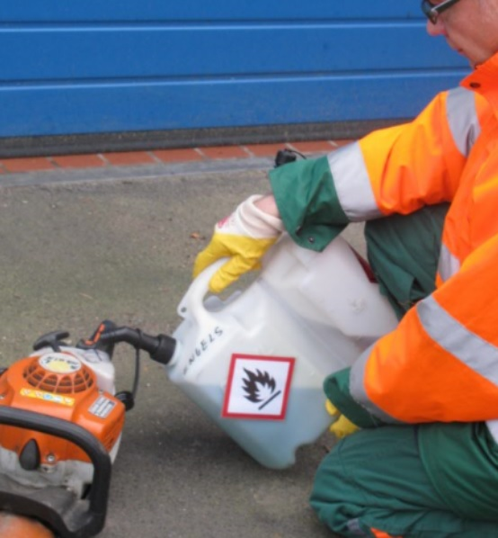
Gefährdungen:
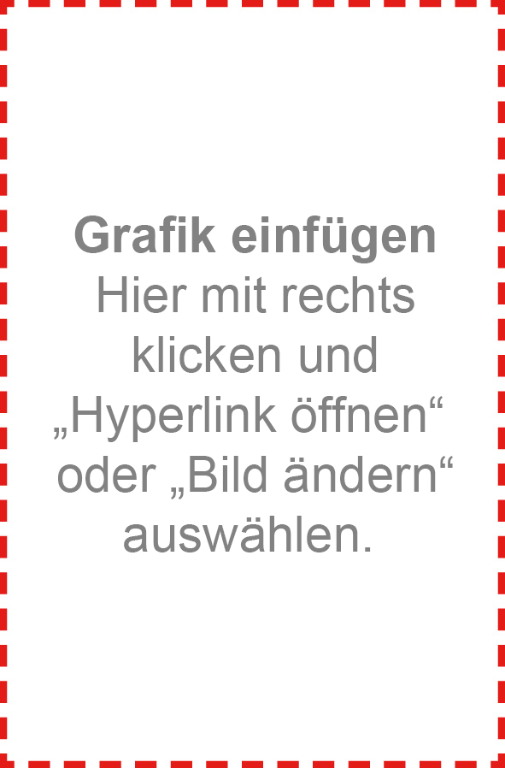
Schutz-Maßnahmen:

